党费缴纳流程图

步骤1：在微信搜索“交通银行微银行”关注公众号，选择底部固定菜单“慧金融”点击上浮菜单中“缴费”项。

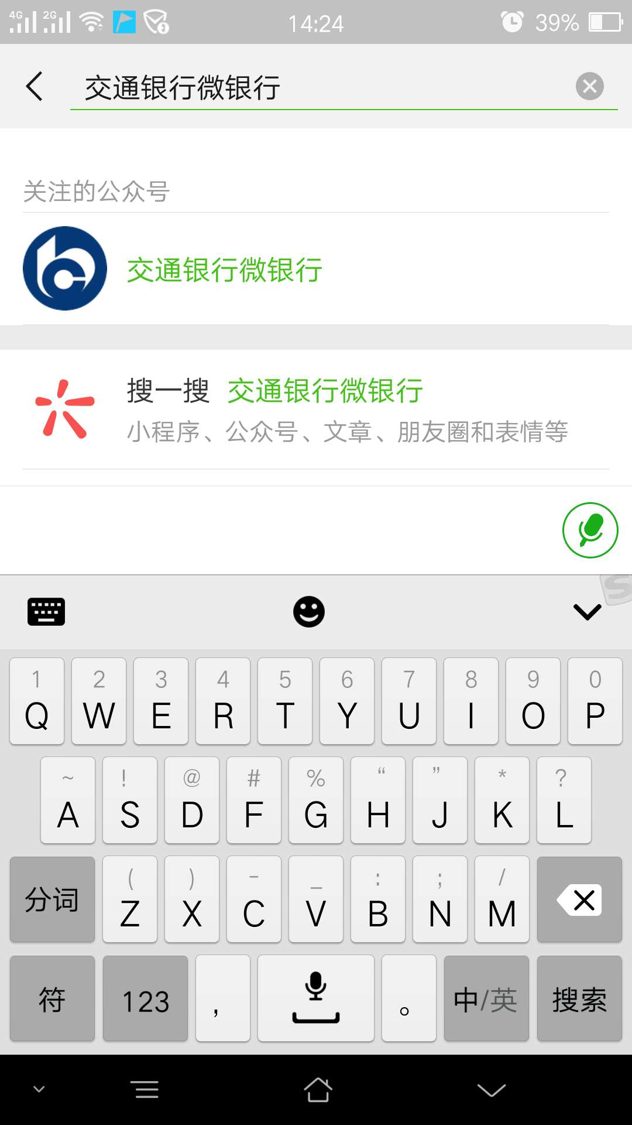

步骤2：选择底部固定菜单“慧金融”点击上浮菜单中“缴费”项。

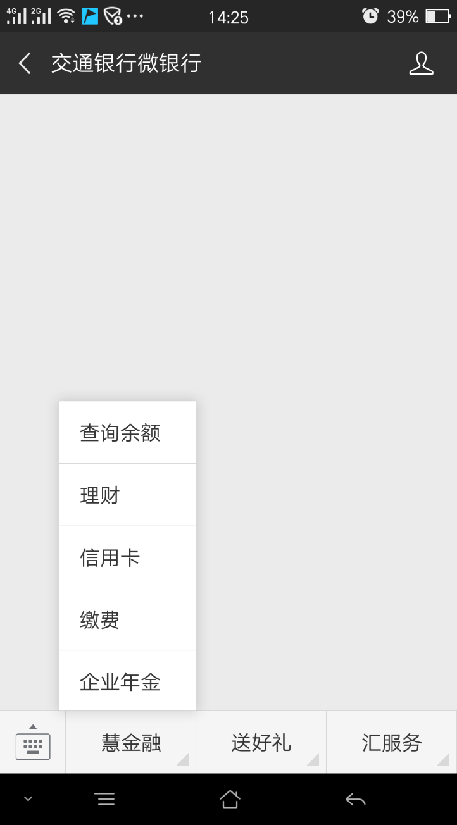

步骤3：在缴费平台的页面点击第一项“党费”。

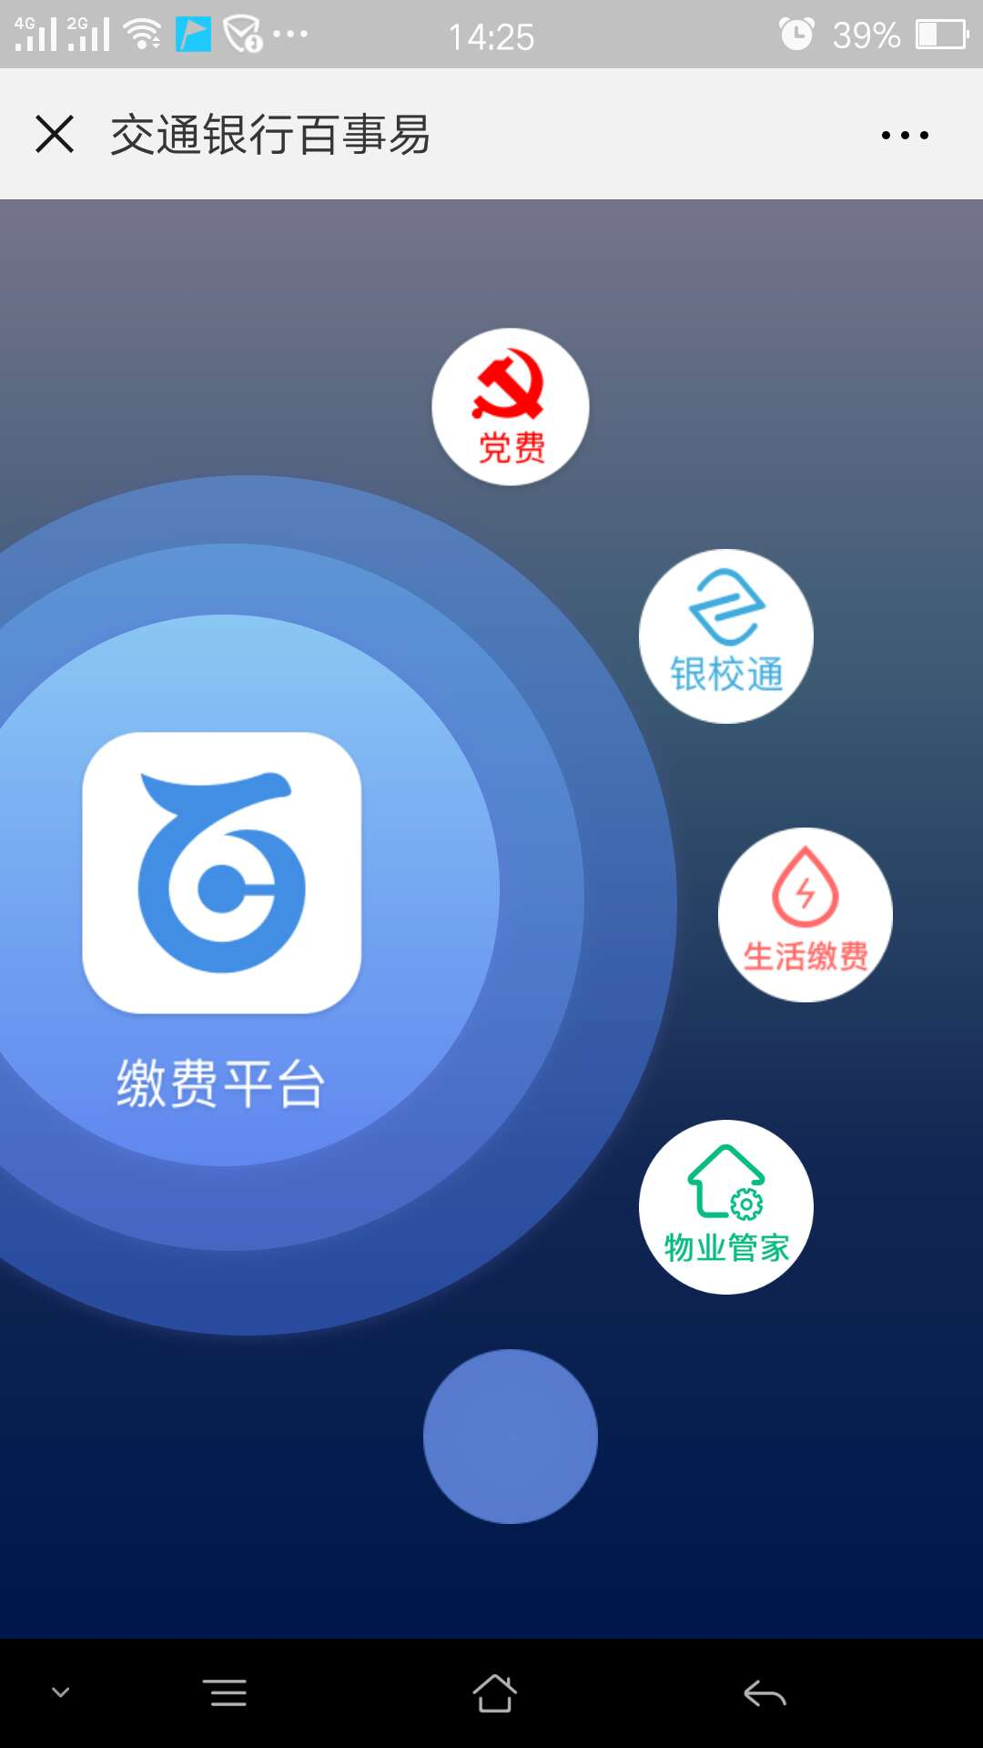

步骤4：输入手机号或者身份证号，获取验证码，输入验证码以后登录

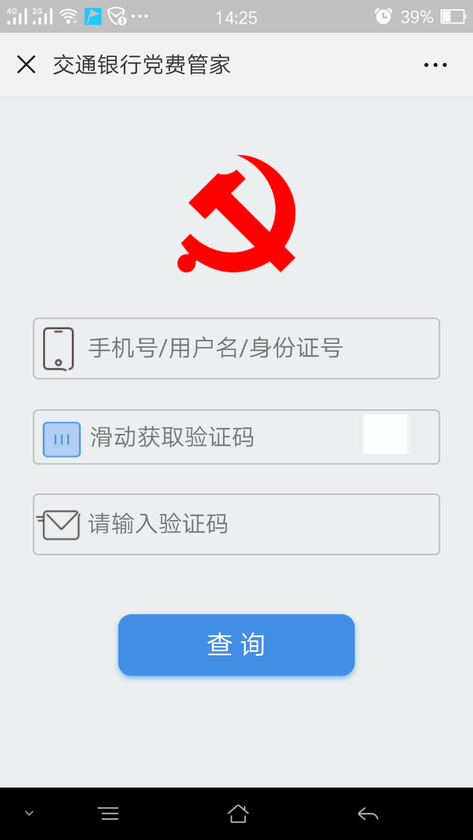

步骤5：进入缴费页面，显示本人姓名、所属委及党支部等信息，对应年月显示应缴金额，点击支付（这个页面可以看到历史缴费记录）。

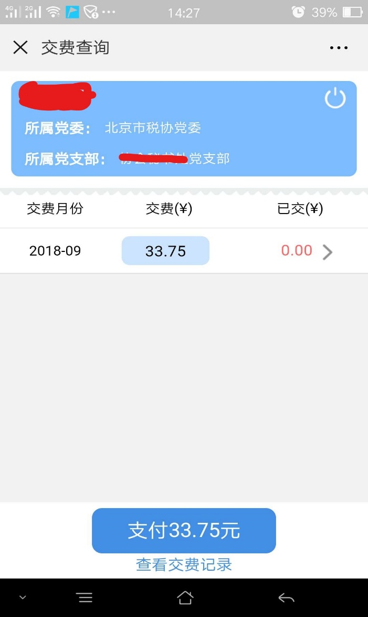

步骤6：点击支付以后选择银联支付，并确认支付

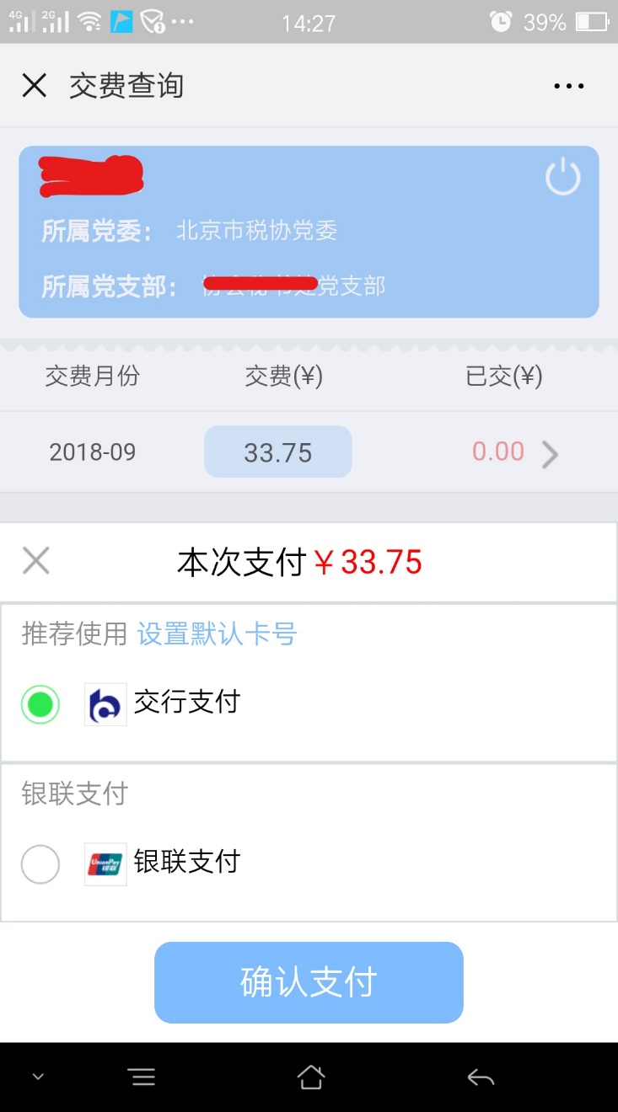

步骤7：添加银行卡。在“银联卡号“的位置绑定一张任意银行的储蓄卡（不可用信用卡），点击下一步

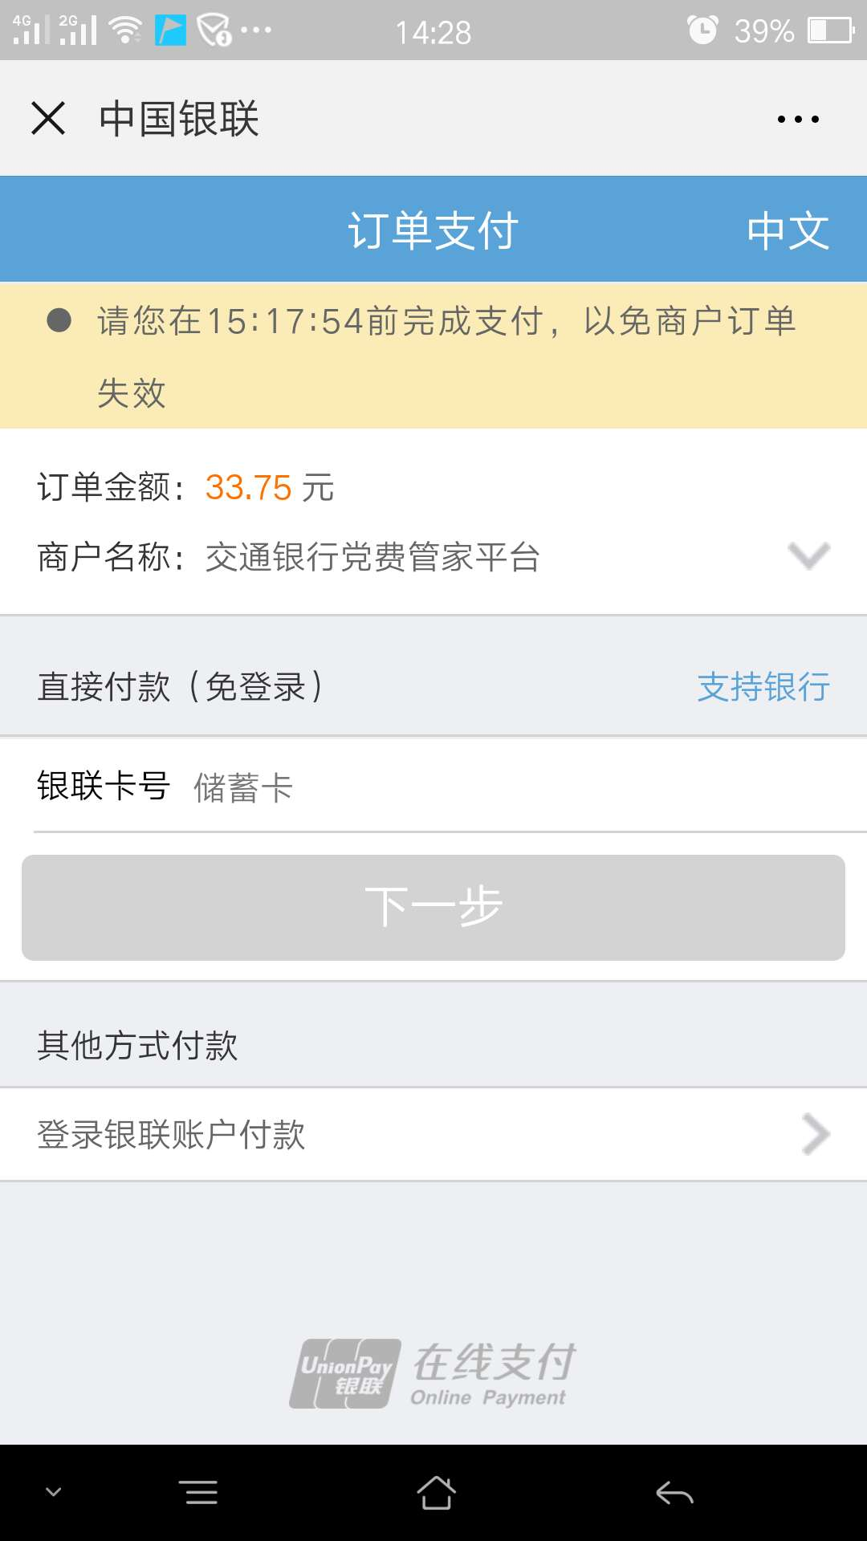

步骤8：填写完整银行卡信息，点击开通并支付。

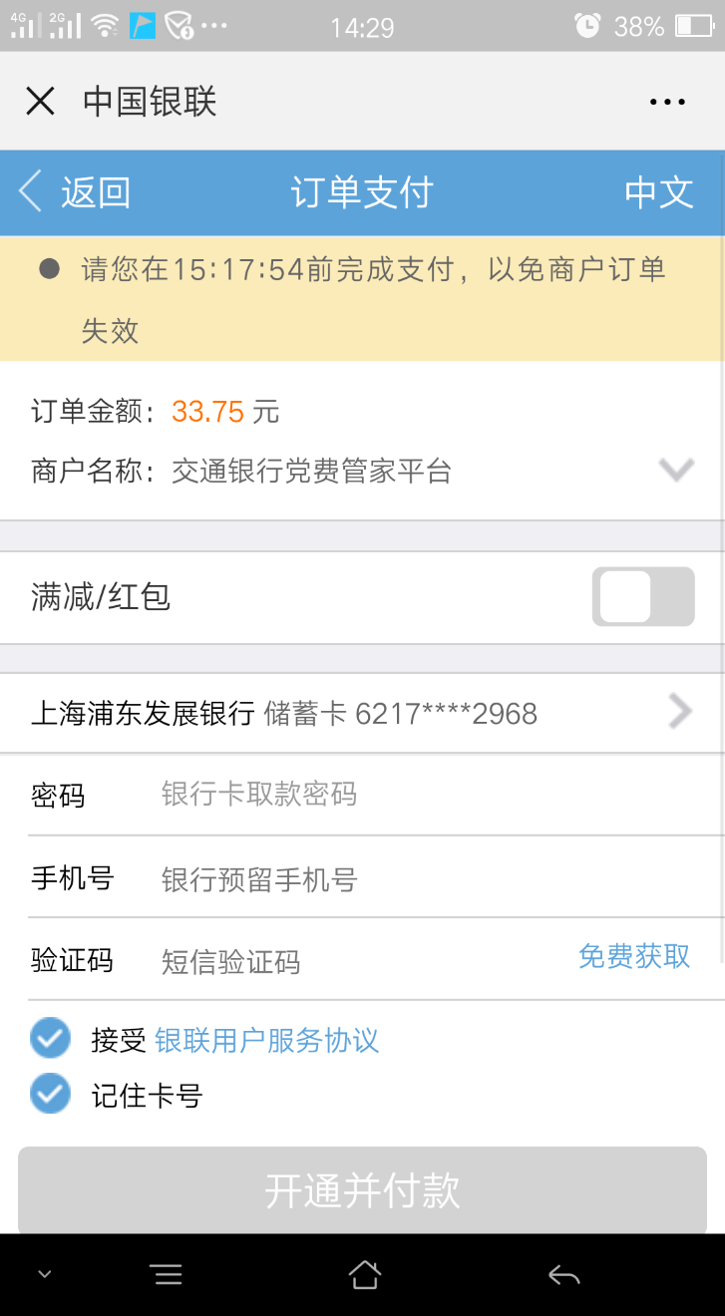

支付完成界面

